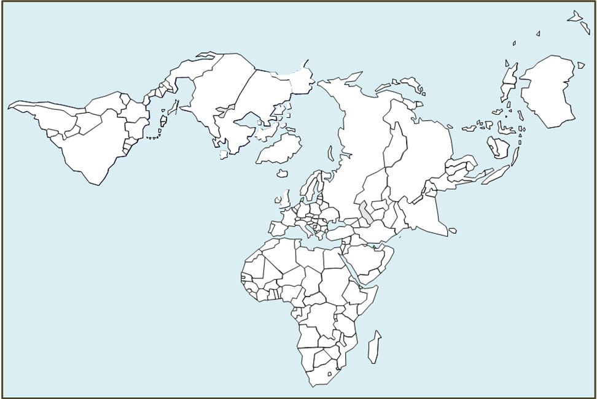

**Aspects géostratégiques des espaces maritimes**

**Océan Atlantique**

**Océan Indien**

**Océan Pacifique**